УДК 621.37

**К ВОПРОСУ НАДЕЖНОСТИ И СКРЫТНОСТИ РАБОТЫ ШИРОКОПОЛОСНЫХ СИСТЕМ РАДИОСВЯЗИ**

**В ЗАГРУЖЕННОМ ДИАПАЗОНЕ ЧАСТОТ**

**В. А Майстренко, А. А. Соловьев, А. И. Тихонов**

*Омский государственный технический университет, Омск*

*Сибирская государственная автомобильно-дорожная академия (СибАДИ)*

Рассмотрены особенности и перспективы обеспечения надежности и скрытности в реальных загруженных каналах радиосвязи с широкополосными сигналами. Дается сравнительная оценка работы систем радиосвязи с узкополосными и широкополосными сигналами. Показана перспективность последних.

**Ключевые слова**: широкополосные и узкополосные сигналы, системы радиосвязи, радиоканал, помехоустойчивость, помехозащищенность, скрытность передачи, вероятность ошибки, достоверность приема.

Современные каналы радиосвязи находятся в условиях очень высокой плотно-сти загрузки диапазона частот как полезных сигналов, так и разнообразных меша-ющих помех. Например, загрузка коротковолнового (КВ) диапазона в настоящее время столь велика, что во всем рабочем диапазоне , выбранном для передачи ин-формации, не будет свободных мест, не подверженных воздействию сосредото-ченных помех. Спектральная плотность таких помех неизбежно будет являться функцией частоты, что предопределяет тяжелую ситуацию в работе внедряемых перспективных в настоящее время ***широкополосных систем связи*** (**ШПСС)** [ 1-8]. В любом таком канале радиосвязи для его ***надежного функционирования*** приходится решать ***две основные проблемы***:

1) обеспечение ***помехоустойчивости*** (помехозащищенности) передачи со-общений;

2) обеспечение ***высокой эффективности*** канала.

Под *помехоустойчивостью* понимается способность информации противосто-ять вредному воздействию помех. При данных условиях, т.е. при заданной меша-ющей помехе, помехоустойчивость определяет верность передачи информации.

Под *верностью*  понимается мера соответствия принятого сообщения (сигнала) переданному .

Под *эффективностью* канала радиосвязи понимается способность системы обеспечивать передачу заданного количества информации наиболее экономичным способом, то есть с наименьшими затратами мощности сигнала, времени и полосы частот. Вместе с тем, наряду с эффективной передачей сформированных кодированных сигналов важнейшую роль играет при этом основной фактор в канале - *помехоустойчивость приемника информации*.

*Помехоустойчивость приёмника при этом* удобно выражать относительным увеличением отношения «сигнал/помеха», сравнивая значение этого отношения на выходе звена приемника, производящего основную обработку сигнала, со значением того же отношения на входе приёмника.

Заметим также, что *более широким понятием, чем помехоустойчивость, является помехозащищённость*, трактуемая как способность системы связи противостоять воздействию мощных помех.

***Помехозащищённость*** включает в себя ***скрытность системы связи и ее помехоустойчивость,*** так как, например, в *радиолокационных системах* для создания мощных помех надо сначала обнаружить систему связи и измерить основные параметры её сигналов, а затем организовать мощную, наиболее сильнодействующую помеху. И при этом чем выше скрытность и помехо-устойчивость, тем выше помехозащищённость системы связи.

Известная теория информации устанавливает критерии оценки помехоустой-чивости и эффективности  информационных каналов ( систем связи) а также ука-зывает общие пути повышения помехоустойчивости и эффективности. Такие кри-терии базируются на фундаментальных положениях потенциальной помехоустой-чивости В. А. Котельникова ( сов.уч.16.09. 1908 – 11.02.2005-97 л.). Г. Найквиста (амер. 07.02.1889 – 04.04.1976-87 л.) и К. Шеннона ( амер.30.04.1916 – 24.02.2001 -85л.), связывающих пропускную способность реального зашумленного канала с частотой дискретизации цифрового передаваемого сигнала (параметрами его ко-дирования-оцифровывания).

С учетом упомянутых критериев потенциальной помехоустойчивости для по-вышения помехозащищенности в сложной помеховой обстановке в ограниченной (разрешенной) полосе частот, занимаемой широкополосным сигналом (ШПС), в основе всех разработанных в настоящее время оптимальных приемников лежит либо корреляционный способ обработки принятого колебания , либо опти-мальная фильтрация с помощью линейных фильтров, согласованных с сигналом. Наибольший эффект при этом достигается ***применением*** нескольких вариантов ***цифрового блока защиты***, инвариантного к структуре помех, действующих на входе приемника, а также ***демодулятора,*** инвариантного к интенсивности флюк-туационного шума [4, 5, 6, 7].

***Особенности работы ШПСС в загруженном диапазоне частот***

Известно [6,7]***,*** чтопомехоустойчивость ШПСС для однолучевого канала при воздействии нормальных флюктуационных помех не зависит от полосы частот широкополосного сигнала (***ШПС***) ***Fс = Δfс*** и определяется широко известным соотношением, связывающим отношение мощности сигнал/помеха *на выходе приемника*  ***q2 = ( Рс / Рп*** )вых  с отношением аналогичной мощности сигнал-помеха на его входе ***ρ2 =( Рс / Рп*** )вх :

***q2 =*** = ***ρ2*** ∙***2Б,***  (1)

где ***Б = Δfс***∙ ***τс***- база ШПС.

Величина ***q2***может быть получена согласно требованиям к системе (10...30 дБ) даже если ***ρ2<<1***. Для этого достаточно выбрать ШПС с необходимой базой ***Б****,* удовлетворяющей (1). Как видно из соотношения (1), прием ШПС согласованным фильтром или коррелятором сопровождается усилением сигнала (или подавлением помехи) в ***2Б***раз. Именно поэтому величину

***КШПС = q2/ρ2***                        (2)

называют *коэффициентом усиления ШПС* при обработке или просто *усилением* обработки. Из (1), (2) следует, что усиление обработки ***КШПС = 2Б***.

В ШПСС прием информации характеризуется энергетическим соотношением сигнал / помеха:

***h2= q2/2***, т.е.

***h2= Б∙ ρ2***                         (3)

Соотношения (1), (3) являются *фундаментальными в теории систем связи* с ШПС. Они получены для помехи в виде белого шума с равномерной спектральной плотностью мощности в пределах полосы частот, ширина  которой равна ширине спектра ***Δfс*** ШПС. Вместе с тем, эти соотношения справедливы для широкого круга помех (узкополосных, импульсных, структурных), что и определяет их фундаментальное значение [8].

Таким образом, одним из основных назначений систем связи с ШПС является обеспечение надежного приема информации при воздействии мощных помех, когда отношение сигнал-помеха на входе приемника ***ρ2*** может быть много меньше единицы. Из последнего соотношения следует, что необходимую величину h2 для обеспечения заданной помехоустойчивости можно получить даже при отношении ***(Рс/Рп) < 1***, если выбрать достаточно большую базу сигнала ***Б.*** Но это означает, что система, использующая ШПС, может одновременно иметь *высокую скрытность* ***((Рс/Рп) < 1*)** и *высокую помехоустойчивость* ***(****заданную величину* ***h2).***

Необходимо еще раз отметить, что приведенные соотношения строго справедливы для помехи в виде гауссовского случайного процесса с равномерной спектральной плотностью мощности («белый» шум) [8].

Помехоустойчивость приема при выбранном классе двоичных сигналов зависит только от величины . Учтем, что энергия посылки сигнала:

,

где  – средняя мощность посылки на интервале времени .

С учетом эквивалентной (энергетической) полосы частот, занимаемой спектром сигнала ***Δfэ,*** в которой сосредоточена максимальная плотность энергии сигнала *Ес  = Рс ∙ τо*, имеем в этом случае выражение для помехоус-тойчивости:

,

где  – база посылки сигнала, *Nо* – спектральная плотность флюкту-ационных помех (шумов).

Из выражения  видно, что необходимая величина  может быть получена соответственно увеличением либо , либо базы *Бс* сигнала.

Для сигналов с большой базой :



Для простых сигналов :

.

Обычно состояние дискретного канала (достоверность приема полезного сигнала) оценивается величиной вероятности ошибки ***Рош*** *.*

Тогда для однолучевого загруженного радиоканала вероятность ошибки поэлементного приема в отсутствие релеевских замираний запишется:

Рош = 0,5∙ ехр ( -hо 2 / 2 ),

и при наличии таких замираний: Рош = 1/ ( hо 2 + 2 ).

В многолучевых каналах становится критичным правильный выбор ширины полосы сигналов. При этом необходимым условием разделения приходящих лу-чей и накопления их энергии является выбор такой полосы, чтобы она удовлет-воряла условию

*Fс ≥ 1 / Δtмин,,*

где *Δtми****н –*** минимальное время запаздывания между отдельными лучами.

Наличие взаимных помех радиосредств приводит к тому, что значения спектральной плотности на входе приемного устройства, а. следовательно, hо 2 являются случайными величинами, зависящими от состояния загрузки диапазона и характера сосредоточенных помех. Естественно, случайными будут и упомянутые вероятности ошибок Рош.

Анализ и расчеты в этой ситуации показывают [6, 7, 8], что при воздействии сосредоточенных помех Рош является функцией не только ***hо 2,*** но и зависит от ***α*** *=* ***Δf /Fс***– отношения интервала корреляции по частоте между помехами (*ширины полосы мешающих станций)* *к ширине полосы частот сигналов, используемых для передачи информации.*

При этом помехоустойчивость приема близка к предельной, если величина *Fс* превосходит ширину полосы помех мешающих станций *Δfп* не менее чем в 100 раз (*α* ≤ 0,01). Если *Δfп = 1 - 2 кГц*, то для достоверной передачи информации в загруженном диапазоне частот следует использовать ШПС с полосой полезного сигнала *Fс = 100 – 200 кГц.* Такие сигналыпозволяют разделить и сложить лучи с относительным запаздыванием *Δtмин = 5 –10 мкс.*

При релеевских замираниях в канале выбор ширины полосы *Fс* не сильно влияет на помехоустойчивость [6,7].

***Надежность работы ШПСС и УПСС в загруженном диапазоне частот***

Под надежностью работы в данном случае понимается вероятность того, что качество связи (вероятность ошибочного приема) будет лучше определенной заранее установленной величины.

В загруженном диапазоне частот для незамирающего канала имеем [7,8]:

*Рош =* 0,5ехр [*-*0,5 *hо2 ∙ е-у* ]*2,*

а для замирающего по релеевскому закону канала соответственно получено

*Рош =* 1 / (*hо2 ∙ е-у +2* )*..*

При передаче информации система связи должна обладать определенной на-дежностью – вероятность ошибок *Рош* в ней должна быть меньше некоторой допустимой величины *Р ош<* *Рдоп.*

При незамирающем канале тогда должно быть

0,5ехр [*-*0,5 *hо2 ∙ е-у* ] *≤* *Р ош.*

Вероятность выполнения этого неравенства и есть надежность *N* связи:

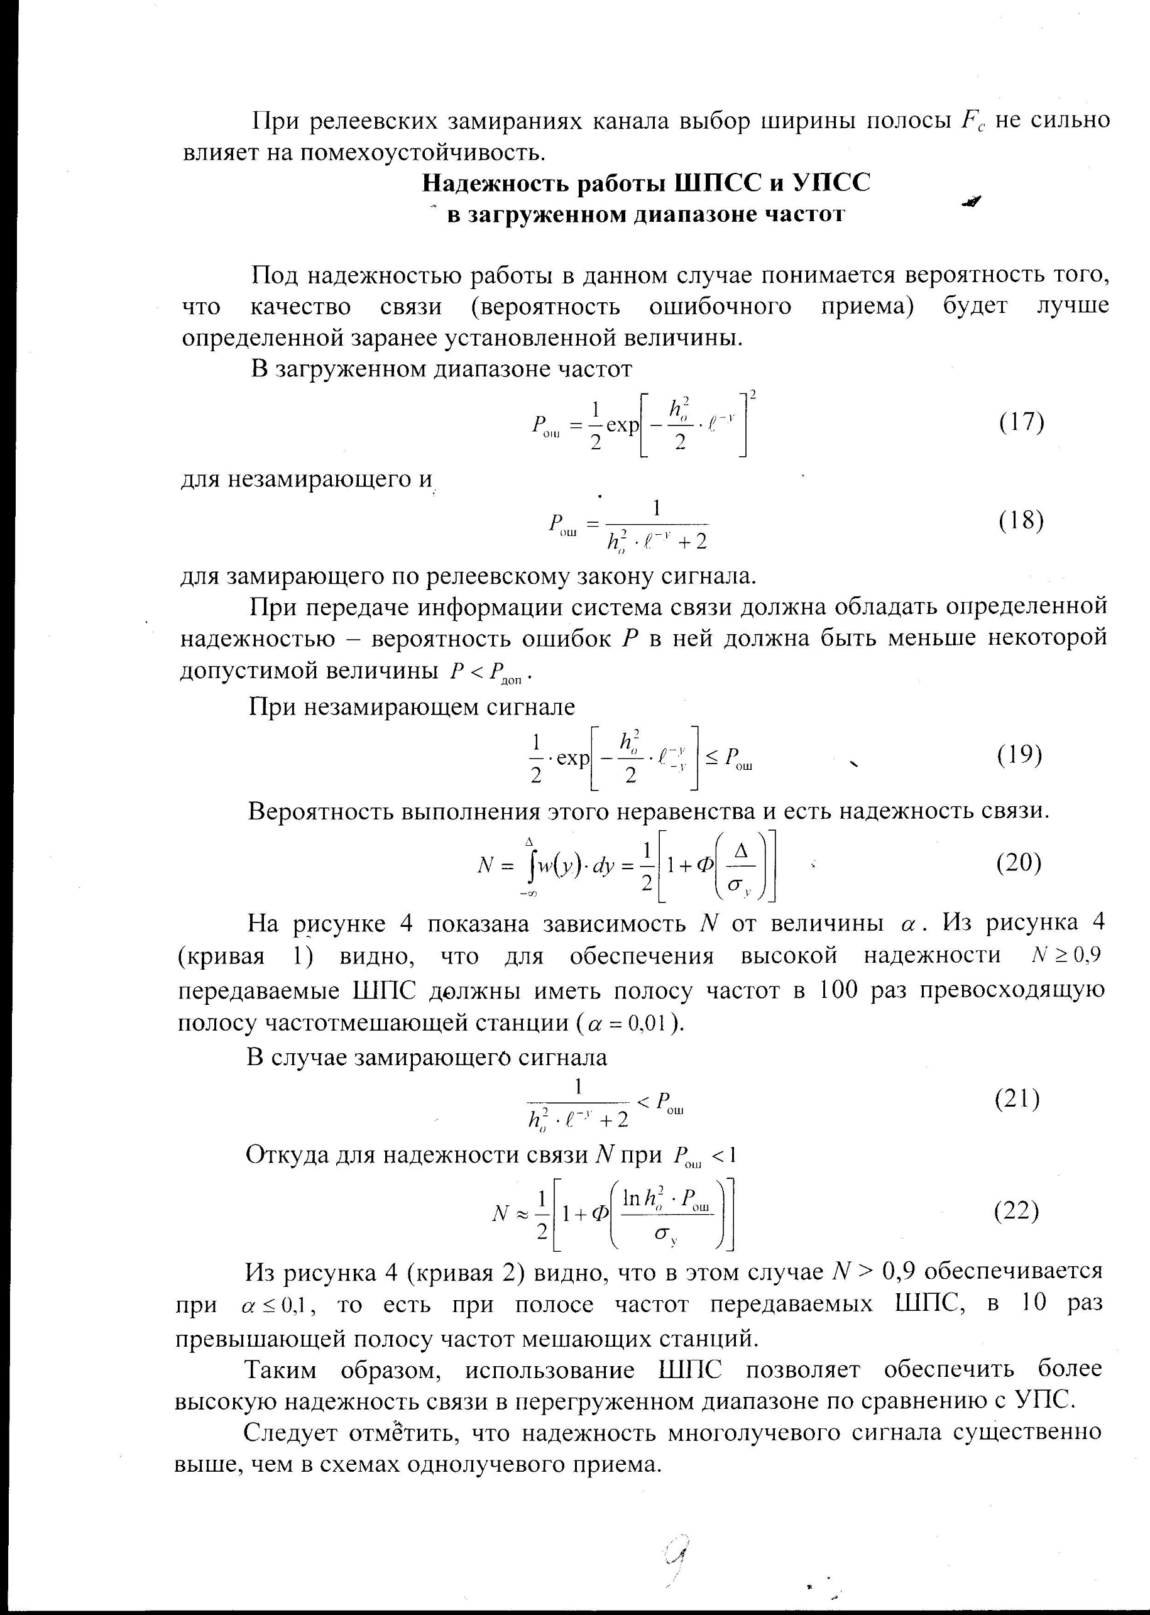

Здесь Ф = Ф(у) – функция Лапласа [6,7,8].

На рисунке 1 показана зависимость *N* от величины ***α***, из кривой 1 которой видно, что для обеспечения высокой надежности при *N* ≥ 0,9 передаваемые ШПС должны иметь полосу частот, в 100 раз превосходящую полосу частот мешающей станции (***α*** = 0,01).

В случае замирающего сигнала

[1 / (*hо2 ∙ е-у +2* )] < *Рош*

Откуда для надежности связи *N* при *Р ош<* 1 необходимо иметь

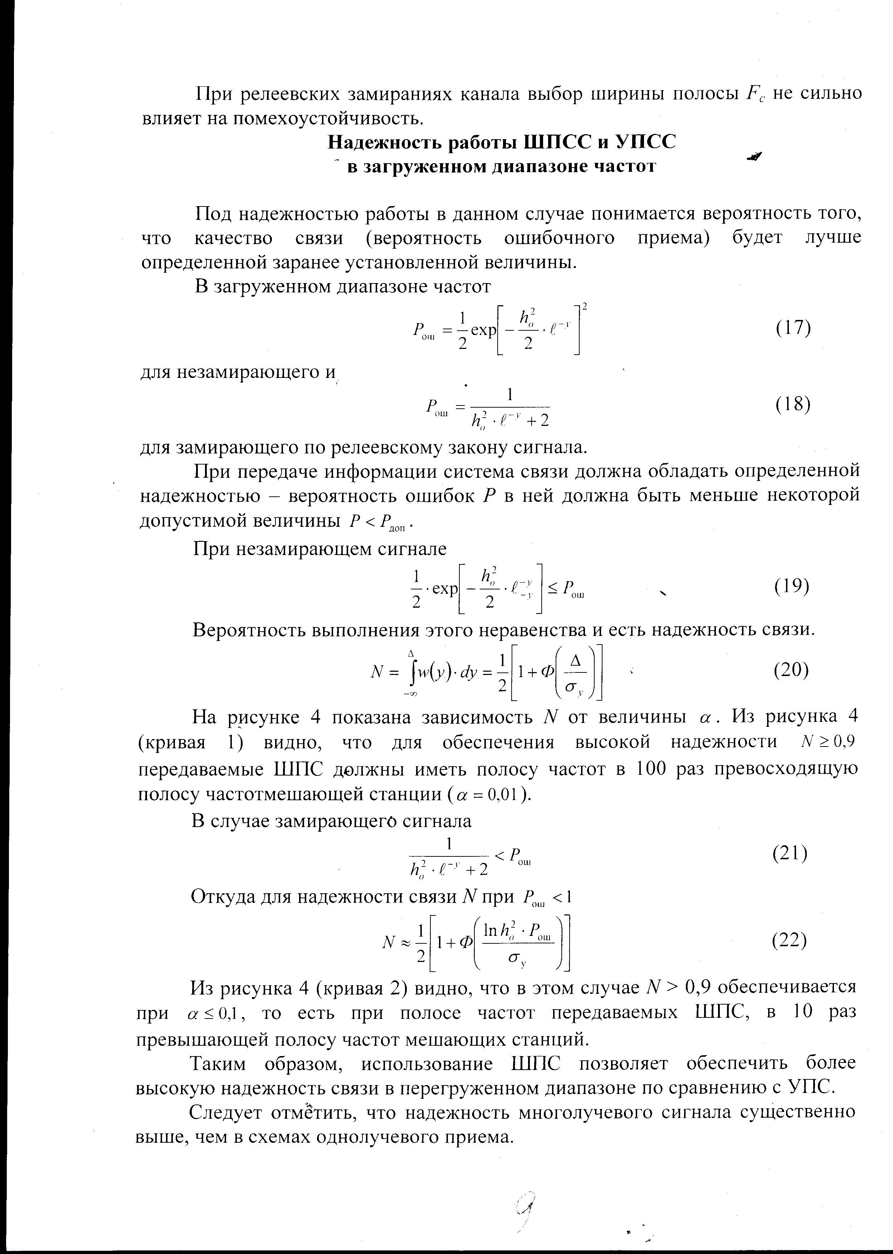

Из рисунка 1 (кривая 2) видно, что в этом случае N > 0,9 обеспечивается при а < 0,1, то есть при полосе частот передаваемых ШПС, в 10 раз превышающей полосу частот мешающих станций.

Таким образом, использование ШПС позволяет обеспечить более высокую надежность связи в перегруженном диапазоне по сравнению с УПС.

Следует отметить, что надежность в схемах многолучевого сигнала существенно выше, чем в схемах однолучевого приема. Например, уже при двух обрабатываемых лучах при релеевском характере замираний в них помехоустойчивость всех систем обработки многолучевого сигнала значительно

1,0  ***N***

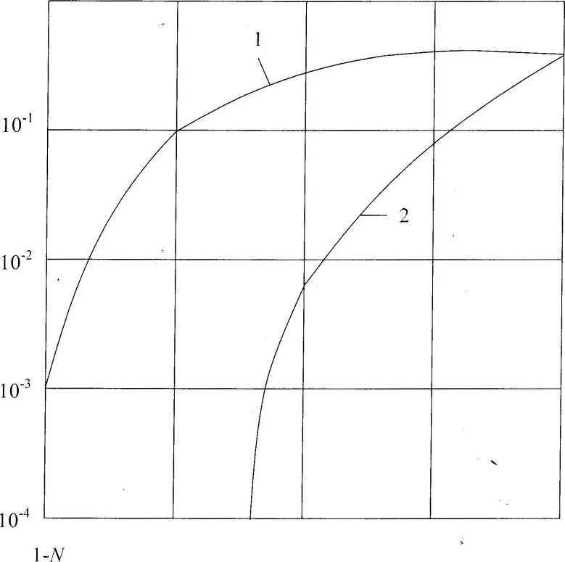α

**10-3 10-2 10-1 1,0 10**

Рисунок 1. Зависимость надежности *N* от величины α (кривая 1) и для замирающего сигнала (кривая 2)

выше, чем в схемах однолучевого приема. Например, по сравнению с некогерентным приемом одного луча в условиях релеевских замираний энергетический выигрыш при высокой достоверности связи с р > 10 -4 составляет величину: 20,6 дБ при когерентном сложении с когерентным приемом; 18,5 дБ при когерентном сложении с некогерентным приемом и 17,6 дБ при некогерентном сложении лучей. С увеличением количества обрабатываемых лучей п значения этих выигрышей еще более возрастают.

Следует отметить, что релеевский характер замираний является наименее благоприятным, так как из всех реально возможных случаев именно релеевские замирания сигналов приводят к наибольшим энергетическим потерям в системах связи. При наличии обобщенных релеевских замираний, занимающих промежуточное положение между отсутствием замираний и релеевскими замираниями, помехоустойчивость указанных схем многолучевого приема будет возрастать, приближаясь к условиям приема в канале без замираний.

*О скрытности широкополосных передач в реальных каналах связи*

Скрытность широкополосной передачи Sо количественно оценивается вели-чиной отношения мощности сигнала Рс к мощности помехи Рп в используемой полосе частот при заданной достоверности приема и скорости передачи инфор-мации по формуле

Sо =Рс / Рп = h2тр / Бс ,

где *Бс* - база сигнала; hтр - требуемое для получения заданной вероятности ошибки отношение энергии сигнала к спектральной плотности флюктуационной помехи.

Для обеспечения скрытности широкополосной передачи необходимо выполнить условие

Sо < 1

Из рассмотрения систем с ШПС наибольшей помехоустойчивостью обладают *взаимно-корреляционные системы*.

В каналах с постоянными параметрами и флюктуационными помехами для получения Р = 10-4 – 10-5 значение h2тp независимо от характера построения решающей схемы приемника *не превышает 20-30* раз.

Считается, что такие системы обладают *наибольшими потенциальными возможностями с точки зрения скрытности работы широкополосной радиолинии*. В этих системах условие s < 1 выполняется уже при значениях *базы* Б сигнала порядка нескольких десятков.

Накопление нескольких приходящих лучей позволяет существенно улучшить скрытность уже при накоплении двух подверженных релеевским замираниям. Необходимое значение h2тр в зависимости от способа обработки сигнала составляет величину (0,85 - 5,4) ∙102. Увеличением числа обрабатываемых лучей возможность скрытной передачи увеличивается.

В случае одновременного действия одиночных синусоидальных и флюктуационных помех величина

S ≤ [ 1 + (γс∙ h2тp / Б )] ∙ Sо

При обработке и накоплении нескольких приходящих лучей условия для уменьшения величины S могут быть значительно улучшены.

*Требования к скрытности широкополосной передачи, высокой достоверности передаваемого сообщения и высокой скорости передачи информации* *являются противоречивыми.* Это противоречие возникает при наличии замираний принимаемых сигналов и при действии в каналах связи сосредоточенных помех.

Обеспечение необходимой скрытности факта передачи информации достигается при работе ШП систем лишь *комплексом мероприятий*, в том числе *борьбой с сосредоточенными помехами, снижением скорости передачи информации*, *применением канала обратной связи, регулирующем уровень необходимой энергии сигнала в соответствии с состоянием канала передачи информации* и т. п.

В случаях, когда соображения экономического порядка и габаритов аппарату-ры не являются превалирующими, скрытность ШПСС может быть достигнута путем *маскировки полезного сигнала*, несущего информацию в течение коротко-го промежутка времени ***τ*** с *широкополосным сигналом*, не несущем информации, и излучаюшем в течение длительного времени ***τ*** >> ***τс***.

***Выводы:***

1. Методы выбора оптимальной структуры сигнала и способа его обработки достаточно известны и реализуются на основе теории потенциальной поме-хоустойчивости и теории кодирования и декодирования [4 - 9].

2. С целью эффективного уменьшения заметности работы РЭС (*энергетической скрытности основного излучения РЛС* ) следует применять сигналы, база которых существенно превосходит единицу, т.е***. Б = Δf ∙ Т>>1***, где ***Δf****–* эффективная полоса спектра сигнала, Т- его длительность. К таким, например, относятся широкополосные сигналы (ШПС) [2, 3, 5 - 10].

3. Построение и модернизация современных реально загруженных каналов связи всех назначений, включая каналы передачи данных, магистральной радиосвязи различных диапазонов волн, радиоэлектронного противодействия (РЭП), ВЧ уплотнения на ж.д.транспорте и ВЧ каналы по высоковольтным линиям электропередач, *должны строиться* исходя из основной задачи – ***повышение их эффективности***, включающей пропускную способность (быстродействие), помехозащищенность и экономичность, и идти по следующему пути*:*

а) дальнейшее развитие рас­смотренных систем связи с использованием широкополосных и *сверхширокополосных сигналов* (**СШПС**);

б) дальнейшие развитие и модернизация каналов радиосвязи на основе создания современных систем, в которых непрерывно оцениваются условия рас-пространения сигналов и помеховой обстановки, и на этой ос­нове адаптивно- автоматически вырабатываются оптимальные условия приема полез­ной информации.

Научно-технические разработки зарубежных и отечественных производителей (фирм) в области цифровых методов формирования и обработки эффективных информационных сигналов, включая многопозиционные ШПС и СШПС – позволяют создавать оптимальные с точки зрения эффективности Контактинформационные каналы всех назначений [3, 9 , 10, 11].

**Библиографический список**

1. Алексашенко В.А. Радиоэлектронная защита вооружения и военной техники сухопутных войск от высокоточного оружия / В.А. Алексашенко, Ю. М. Перунов, А. А. Соловьев // Труды III-ей Межрегиональной научно- практической конференции «Броня-2006». – Омск: СО АВН, 2006.

2. Куприянов А. В. Радиоэлектронная борьба / А. И. Куприянов. – М.: Вузовская книга,. - 2013. – 360 с.

3. Коровин С. Д. Современные радиоэлектронные средства и технологии. Учеб. для курсантов и студентов военных и гражданских вузов / С. Д. Коровин, С. Е. Метелев, А. А. Соловьев, А. И. Тихонов. - Екатеринбург : Изд-во Велар, 2014 – 654 с.

4. Пусь В. В. Теория и методы обработки последовательных многочастотных сигналов в системах связи сверхнизких и очень низких частот. – дис. д-ра техн. наук/ В. В. Пусь. – СПб., 2001. – 334 с.

5. Семенов И.И. Широкополосные системы радиосвязи: Учеб. пособие. -Омск: Изд-во ОмГТУ, 2002. - 92 с.

6. Быховский М. А. О помехоустойчивости широкополосной системы связи, работающей в загруженном диапазоне частот / М. А. Быховский // Радиотехника и электроника. – 1967, т. 12, вып. 9 – С. 1555 – 1565.

7. Зюко А. Г. Помехоустойчивость и эффективность систем передачи информа­ции /А. Г. Зюко, А. И. Фалько, И. П. Панфилов, В. Л. Банкет, Л. В. Иващенко // Под ред. А.Г. Зюко. - М: Радио и связь, 1985. - 286 с.

8. Варакин Л. Е. Системы связи с шумоподобными сигналами / Л. Е. Варакин. – М.: Радио и связь, 1985. – 384 с.

9. Майстренко В. А. Безопасность информационных систем и технологий: моно-графия / В. А. Майстренко, В. Г. Шахов. – Омск: Изд-во ОмГТУ, 2006. – 232с.

10. Семенов И. И., Тихонов А. И. Принципы построения эффективных каналов радиосвязи и высокочастотной связи по линиям электропередачи.// Высоко-частотная связь, электромагнитная совместимость, обнаружение и плавка го-лоледа на линиях электропередачи: Сб. докладов Всероссийской научно-практ. конференции. – Казань: Казан.гос..энерг.ун-т, 2010. – С. 3 – 10.

10. Коровин С. Д. К вопросу определения качества оптимального приема в каналах передачи данных / С. Д. Коровин, А. А. Соловьев, А. И. Тихонов // Вестник Сибирского отделения Академии военных наук № 30– Омск: СО АВН, 2015. – 183 с. – С. 172-18

***Контактная информация автора: А. И. Тихонов***,

***e-mail: tikhonovanatolii@yandex.ru***